Золотая осень

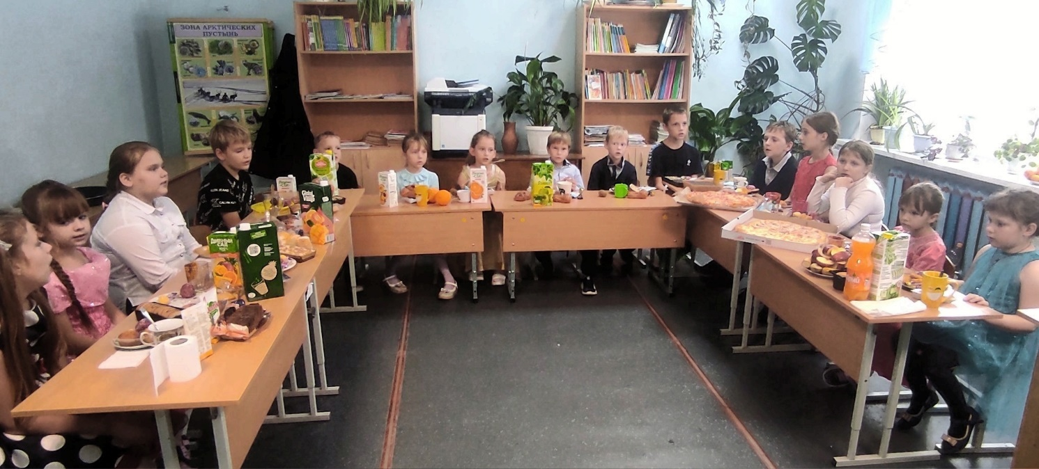 26 октября 2023 года для учащихся 1-4 классов состоялся праздник «Золотая осень». Он прошел в форме конкурсно-игровой программы. Целью праздника было ознакомление с народными приметами осени, обобщение  
знаний детей об осенних признаках, об овощах, фруктах, грибах, ягодах, растениях; воспитание любви к природе, бережного отношения к природе, развитие эстетического вкуса, воображения, смекалки, любознательности, расширение кругозора учащихся.  
 В ходе мероприятия были использованы разнообразные виды деятельности, в которые вовлекались учащиеся в процессе подготовки и проведения праздника. Ребята участвовали в играх на смекалку, быстроту и ловкость, собирали пазлы, отгадывали загадки, читали стихи, пели песни, танцевали. Учащиеся разгадывали загадки об осени, осенних месяцах, овощах и фруктах, которые собирают осенью. Рассказывали стихи, пели песни.  
 Во время проведения праздника сложилась теплая дружеская атмосфера и учащиеся проявляли интерес к заданиям. Было весело, интересно, красочно и увлекательно. Праздник закончился чаепитием.

